งานสอบสวน
ผลการปฏิบัติงาน ประจำเดือน กุมภาพันธ์ 2568

-ร.ต.อ.นัทธพงศ์ บัวสระ รอง สว.(สอบสวน) สภ.แม่สลิด แจ้งว่า วันนี้ (7 ก.พ.68) เวลา 06.45 น. ได้รับแจ้งทางวิทยุ สภ.ฯ มีผู้เสียชีวิต (ผูกคอตาย) ภายในบ้านเลขที่ 66 หมู่ที่ 4 ต.แม่สลิด อ.บ้านตาก จว.ตาก จึงพร้อมกับพวกเดินทางไปตรวจสถานที่เกิดเหตุ ดำเนินการเก็บหลักฐานและดำเนินการในส่วนที่เกี่ยวข้องต่อไป

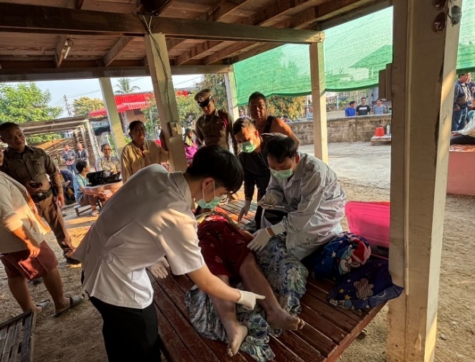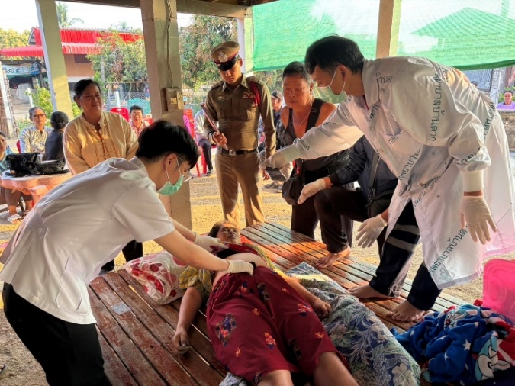

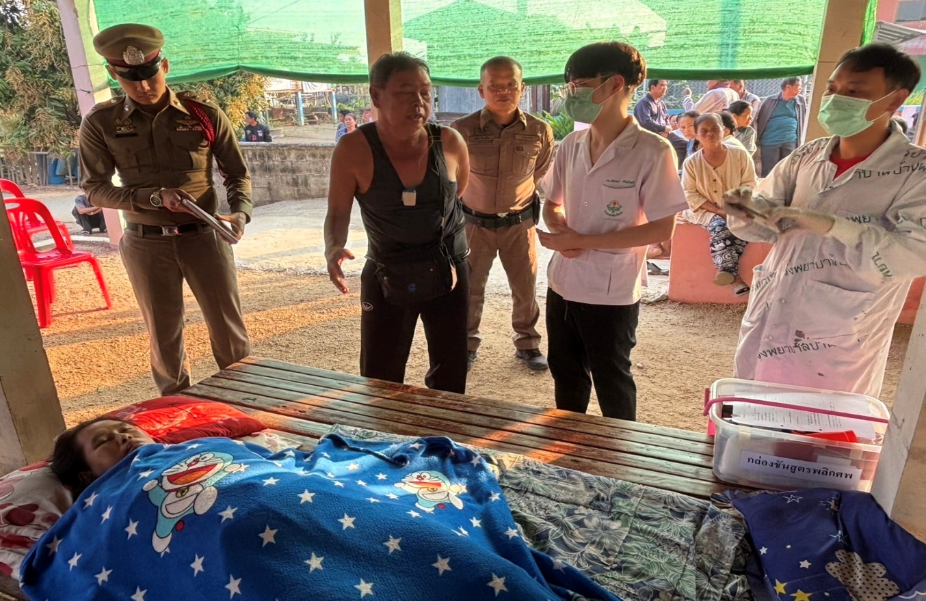

งานสอบสวน
ผลการปฏิบัติงาน ประจำเดือน กุมภาพันธ์ 2568

-ร.ต.อ.นัทธพงศ์ บัวสระ รอง สว.(สอบสวน) สภ.แม่สลิด แจ้งว่า วันนี้ (12 ก.พ.68) เวลา 19.00 น. ได้รับแจ้งจากผู้ใหญ่บ้านหมู่ที่ 12 มีผู้เสียชีวิต (ผูกคอตาย) ภายในบ้านเลขที่ 11/1 หมู่ที่ 2 ต.แม่สลิด อ.บ้านตาก จว.ตาก จึงพร้อมกับพวกเดินทางไปตรวจสถานที่เกิดเหตุ ดำเนินการเก็บหลักฐานและดำเนินการในส่วนที่เกี่ยวข้องต่อไป

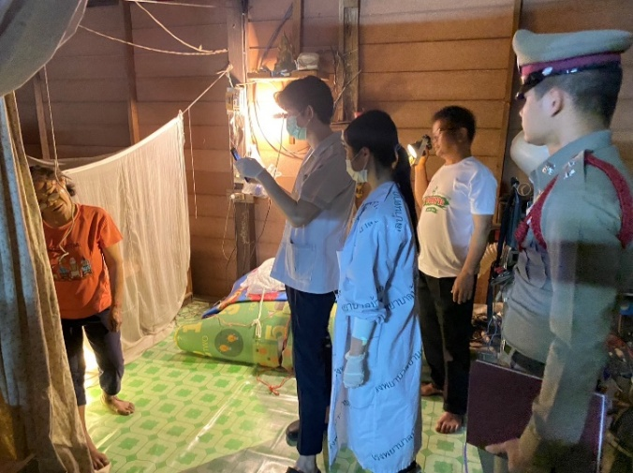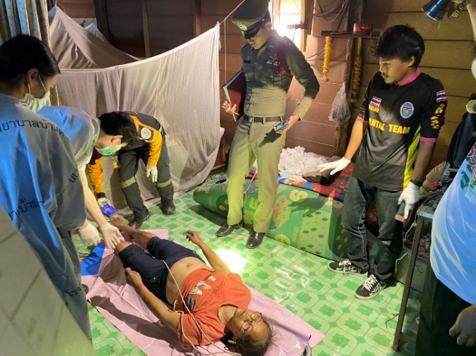

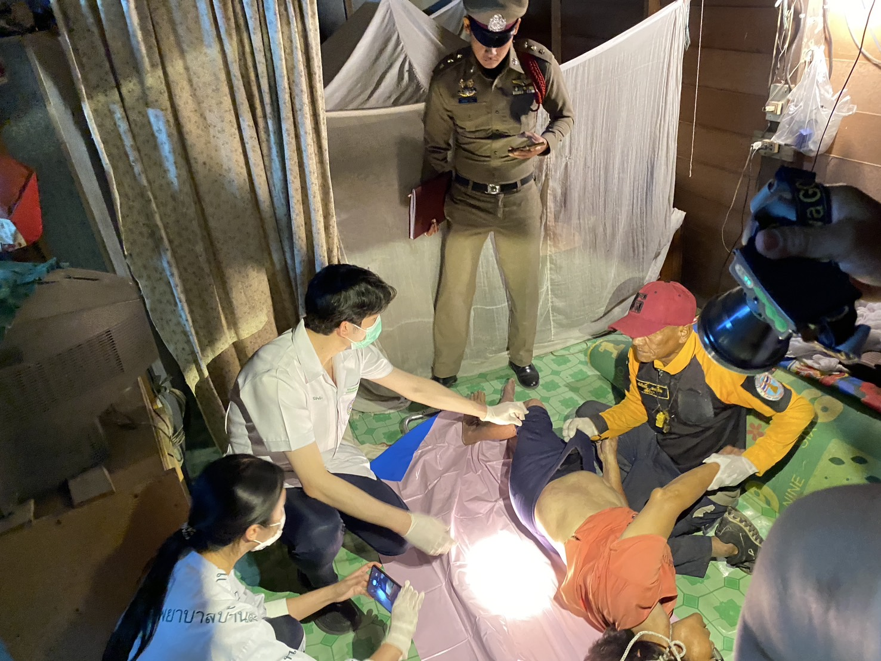

งานสอบสวน
ผลการปฏิบัติงาน ประจำเดือน กุมภาพันธ์ 2568

-ร.ต.อ.โกวิทย์ เงินต๊ะ รอง สว.(สอบสวน) สภ.แม่สลิด แจ้งว่า วันนี้ (๒2 ก.พ.68) เวลา ๐๔.๕๕ น. ได้รับแจ้งจากแจ้งทางวิทยุ สภ.ฯ มีอุบัติเหตุรถเฉี่ยวชน บริเวณถนนหน้าหมวดแขวงการทางแม่สลิด หมู่ที่ ๖ ต.แม่สลิด อ.บ้านตาก จว.ตาก จึงพร้อมกับพวกเดินทางไปตรวจสถานที่เกิดเหตุ ดำเนินการเก็บหลักฐาน บันทึกที่เกิดเหตุ และจะได้ดำเนินการในส่วนที่เกี่ยวข้องต่อไป

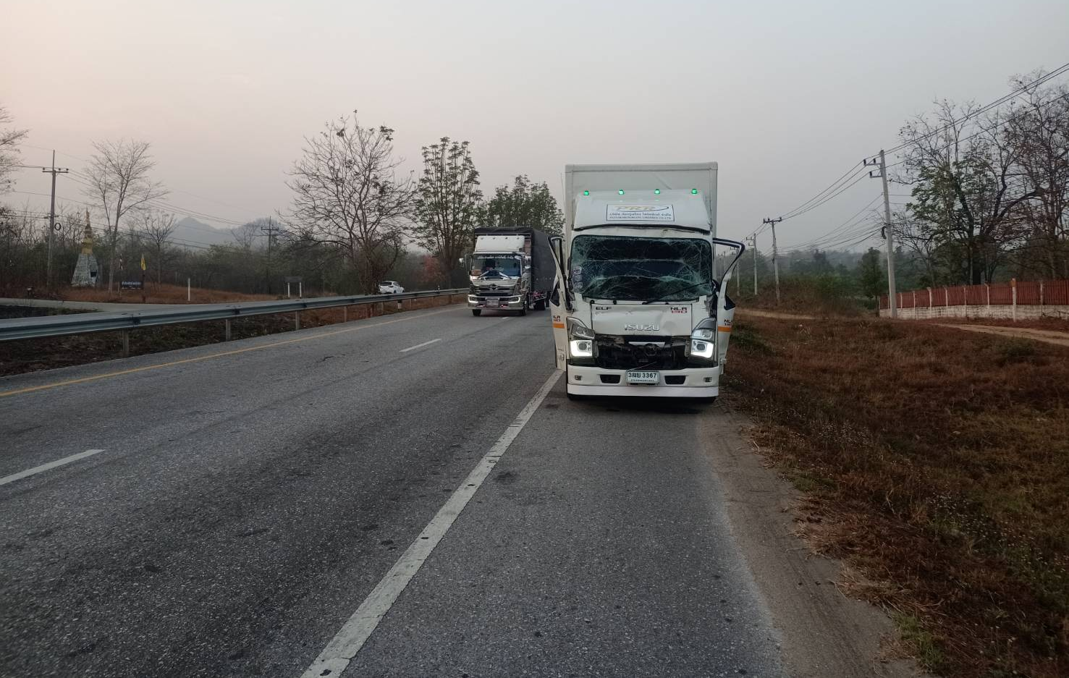

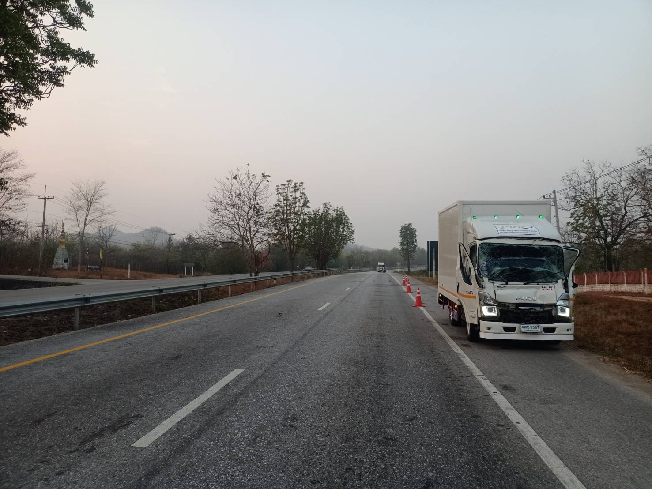

งานสอบสวน
ผลการปฏิบัติ
สถิติคดี 4 กลุ่ม จากระบบ CRIMES ประจำเดือน กุมภาพันธ์ 2568

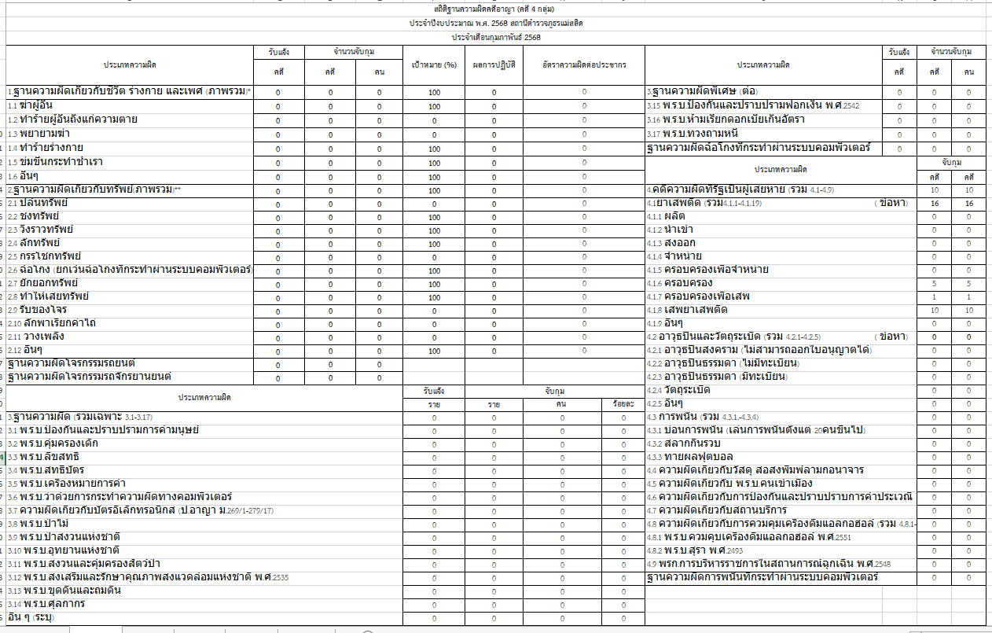

สรุปผลคดีวันที่ ๑-๒๘ กุมภาพันธ์ ๒๕๖๘ ดังนี้
๑.คดีอาญา เกิด ๑๐ คดี
๒.คดีอาญาสุดท้าย คดีที่ ๑๖/๖๘
บันทึกคดีอาญาระบบ cimes ๑๐ คดี พิกัด ๑๐ คดี
๓.คดีจราจรสุดท้าย คดีที่ -/๖๘
บันทึกคดีจราจรระบบ crimes - คดี พิกัด - คดี
๔.คดีชันสูตรสุดท้าย คดีที่ ๓/๖๘
๕.รับแจ้งเป็นหลักฐาน จำนวน ๖ เรื่อง
๖.รับแจ้งเอกสารหาย จำนวน ๖ เรื่อง
๗.รับแจ้ง ปจว.คดีอาญา จำนวน ๑๐ เรื่อง
๘.รับแจ้ง ปจว.คดีจราจร จำนวน – เรื่อง

